Audyt dostępności
portalu iPFRON+
Wersja | Data | Zakres badania
1 | 20 czerwca 2025 | Zgodność z załącznikiem do ustawy z 4 kwietnia 2019 roku o dostępności cyfrowej na poziomie WCAG 2.1 A i AA
Autor: Departament Dostępności
Strony podlegające audytowi:
- Strona główna: https://portal-ipfronplus.pfron.org.pl/
- https://portal-ipfronplus.pfron.org.pl/projekt/
- https://portal-ipfronplus.pfron.org.pl/system/
- https://portal-ipfronplus.pfron.org.pl/formy-wsparcia/
- https://portal-ipfronplus.pfron.org.pl/projekt/szkolenia/
- https://portal-ipfronplus.pfron.org.pl/projekt/szkolenia/szkolenia-online/
- https://portal-ipfronplus.pfron.org.pl/faq/
- https://portal-ipfronplus.pfron.org.pl/kontakt/
- https://portal-ipfronplus.pfron.org.pl/zapisz-sie-do-newslettera/
- https://portal-ipfronplus.pfron.org.pl/deklaracja-dostepnosci/
Audyt zrealizowany w następującej konfiguracji: System operacyjny: Windows 11
- Przeglądarki internetowe: Chrome (wersja: 137.0.7151.104) , Firefox (wersja: 139.0.4), Edge (wersja: 137.0.3296.68).
- Czytnik ekranu: NVDA 2024.4.2

Tabela podsumowująca raport dostępności
Kryterium sukcesu | Poziom | Wynik audytu  (spełnione, spełnione częściowo, niespełnione, nie dotyczy) | Weryfikacja po poprawkach Wykonawcy (listopad 2025, styczeń 2026)
1.1.1 - Treść nietekstowa | A | Niespełnione | Niespełnione
1.2.1 - Tylko audio oraz tylko wideo (nagranie) | A | Nie dotyczy | Nie dotyczy
1.2.2 - Napisy rozszerzone (nagranie) | A | Nie dotyczy | Nie dotyczy
1.2.3 - Audiodeskrypcja lub alternatywa dla mediów (nagranie) | A | Nie dotyczy | Nie dotyczy
1.2.5 - Audiodeskrypcja (nagranie) | AA | Nie dotyczy | Nie dotyczy
1.3.1 - Informacje i relacje | A | Niespełnione | Niespełnione
1.3.2 - Zrozumiała kolejność | A | Spełnione | Spełnione
1.3.3 - Właściwości zmysłowe | A | Spełnione | Spełnione
1.3.4 - Orientacja - wyświetlanie treści w układzie poziomym, jak i pionowym | AA | Spełnione-częściowo | Spełnione
1.3.5 - Określenie prawidłowej wartości | AA | Spełnione | Spełnione
1.4.1 - Użycie koloru | A | Spełnione | Spełnione
1.4.2 - Kontrola odtwarzania dźwięku | A | Nie dotyczy | Nie dotyczy
1.4.3 - Kontrast (minimalny) | AA | Niespełnione | Spełnione
1.4.4 - Zmiana rozmiaru tekstu | AA | Niespełnione | Niespełnione
1.4.5 - Tekst w postaci grafiki | AA | Spełnione | Spełnione
1.4.10 – Przewijanie ekranu | AA | Niespełnione | Niespełnione
1.4.11 - Kontrast dla treści niebędących tekstem | AA | Niespełnione | Spełnione
1.4.12 - Odstępy w tekście | AA | Spełnione | Spełnione
1.4.13 - Treści spod kursora lub fokusu | AA | Nie dotyczy | Nie dotyczy
2.1.1 - Klawiatura | A | Spełnione | Spełnione
2.1.2 - Brak pułapki na klawiaturę | A | Spełnione | Spełnione
2.1.4 - Jednoliterowe skróty klawiszowe | A | Nie dotyczy | Nie dotyczy
2.2.1 - Możliwość dostosowania czasu | A | Nie dotyczy | Nie dotyczy
2.2.2 - Wstrzymywanie (pauza), zatrzymywanie, ukrywanie | A | Spełnione | Spełnione
2.3.1 - Trzy błyski lub wartości poniżej progu | A | Nie dotyczy | Nie dotyczy
2.4.1 - Możliwość pominięcia bloków | A | Spełnione | Spełnione
2.4.2 - Tytuły stron | A | Spełnione | Spełnione
2.4.3 - Kolejność fokusu | A | Spełnione | Spełnione
2.4.4 – Cel Linku (w kontekście) | A | Niespełnione | Spełnione
2.4.5 - Wiele sposobów na znalezienie strony | AA | Spełnione | Spełnione
2.4.6 - Nagłówki i etykiety | AA | Spełnione częściowo | Spełnione częściowo
2.4.7 - Widoczny fokus | AA | Niespełnione | Spełnione
2.5.1 - Gesty punktowe | A | Spełnione | Spełnione
2.5.2 - Anulowanie kliknięcia | A | Spełnione | Spełnione
2.5.3 - Etykieta w nazwie | A | Niespełnione | Spełnione
2.5.4 - Aktywowanie ruchem | A | Nie dotyczy | Nie dotyczy
3.1.1 - Język strony | A | Spełnione | Spełnione
3.1.2 - Język części | AA | Spełnione | Spełnione
3.2.1 - Po oznaczeniu fokusem | A | Spełnione | Spełnione
3.2.2 - Podczas wprowadzania danych | A | Niespełnione | Spełnione
3.2.3 - Konsekwentna nawigacja | AA | Spełnione | Spełnione
3.2.4 - Konsekwentna identyfikacja | AA | Spełnione | Spełnione
3.3.1 - Identyfikacja błędu | A | Niespełnione | Spełnione częściowo
3.3.2 - Etykiety lub instrukcje | A | Niespełnione | Spełnione
3.3.3 - Sugestie korekty błędów | AA | Niespełnione | Spełnione
3.3.4 - Zapobieganie błędom (kontekst prawny, finansowy, związany z podawaniem danych) | AA | Nie dotyczy | Nie dotyczy
4.1.1 - Parsowanie | A | Spełnione częściowo | Spełnione
4.1.2 - Nazwa, rola, wartość | A | Niespełnione | Spełnione-częściowo
4.1.3 - Komunikaty o stanie | AA | Niespełnione | Spełnione
Podsumowanie audytu (Wynik – 60,53%):
- Ilość kryteriów sukcesu na poziomie A: 30
- Ilość kryteriów sukcesu na poziomie AA: 19
- Ilość przebadanych kryteriów sukcesów na poziomie A i AA: 38
- kryteria sukcesu spełnione (ilość - procent całości): 20/38 – 52,63%
- kryteria sukcesu spełnione częściowo (ilość - procent całości): 3/38 – 7,9%
- kryteria sukcesu niespełnione (ilość - procent całości): 15/38 – 39,47%
Podsumowanie re-audytu 27.11.2025 – 27.01.2025 (Wynik – 89,47%):
- Ilość kryteriów sukcesu na poziomie A: 30
- Ilość kryteriów sukcesu na poziomie AA: 19
- Ilość przebadanych kryteriów sukcesów na poziomie A i AA: 38
- kryteria sukcesu spełnione (ilość - procent całości): 31/38 – 81,57%
- kryteria sukcesu spełnione częściowo (ilość - procent całości): 3/38 – 7,9%
- kryteria sukcesu niespełnione (ilość - procent całości): 4/38 – 10,53%

Wyniki audytu dostępności

Postrzegalność
Przedstawiaj użytkownikom informacje i komponenty interfejsu w sposób dostrzegalny dla ich zmysłów.

Wytyczna 1.1 Alternatywa tekstowa
Zapewnij tekstowe zamienniki wszystkich treści nietekstowych, aby można je było zamienić na inne formy (np. powiększony druk, brajl, mowa syntetyczna, symbole lub prostszy język).

Kryterium sukcesu 1.1.1 Treść nietekstowa (Poziom A)
Wszelkie treści nietekstowe przedstawione użytkownikowi mają swoją tekstową alternatywę , która służy tym samym celom.
Wynik audytu: Niespełnione
Wynik po weryfikacji poprawek 27-28.11.2025: Niepełnione
Strona | Opis problemu | Rozwiązania | Uwagi
Cały serwis | Opisy alternatywne grafik są niepoprawne. Nie opisują co znajduje się na zdjęciu. Przykłady:    alt="Formy wsparcia"  alt="Projekt iPFRON+" | Tego typu grafiki stanowią element dekoracyjny. W takim przypadku należy usunąć opis alternatywny pozostawić pusty alt. | PFRON: 27.01.2026  Poprawione.
https://portal-ipfronplus.pfron.org.pl/projekt/  Inne miejsca w serwisie, gdzie występuje takie menu. | Ikony przy treści linku mają opisy alternatywne o takiej samej treści jak link. Po prawej stronie linku jest strzałka, która jest również odczytywana przez czytnik ekranu. Powoduje to anonsowanie zbędnych informacji.  Użytkownik czytnika ekranu słyszy: „O projekcie grafika o projekcie strzałka w prawo odwiedzony link”  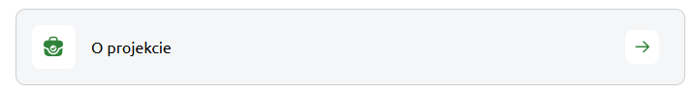  <a href="https://portal-ipfronplus.pfron.org.pl/projekt/o-projekcie/" class=""><div class="p-3 d-flex align-items-center"><div class="img_bloknoimg me-3"><img src="https://portal-ipfronplus.pfron.org.pl/wp-content/uploads/2022/01/brifecase-tick.png" alt="O projekcie"></div><div class="blok_noimg_text">O projekcie</div><span class="ms-auto">→</span></div></a> | Ikonę, jako element graficzny należy oznaczyć jako dekoracyjny (pusty atrybut alt). Strzałkę, jako element tekstowy należy ukryć przed czytnikami ekranu stosując np. aria-hidden.  <a href="https://portal-ipfronplus.pfron.org.pl/projekt/o-projekcie/">  <div class="p-3 d-flex align-items-center">  <div class="img_bloknoimg me-3"><img src="https://portal-ipfronplus.pfron.org.pl/wp-content/uploads/2022/01/brifecase-tick.png" alt=""></div>  <div class="blok_noimg_text">O projekcie</div>  <span class="ms-auto"aria-hidden="true"></span>  </div>  </a> | PFRON 27.11.2025. Niepoprawione. Grafika została oznaczona jako dekoracyjna ale tylko na stronie: https://portal-ipfronplus.pfron.org.pl/projekt/. W innych miejscach w serwisie jest niepoprawione. Natomiast strzałka nie została ukryta i nadal jest odczytywana przez czytnik ekranu.

Wytyczna 1.2 Multimedia
Zapewnij rozwiązania alternatywne dla mediów opartych na czasie.

Kryterium sukcesu 1.2.1 Tylko audio lub tylko wideo (nagranie) (Poziom A)
Alternatywa dla audio: Zapewniona jest alternatywa tekstowa dla nagrań dźwiękowych przedstawiająca tę samą treść, co nagranie audio.
Alternatywa dla wideo: Zapewniona jest alternatywa tekstowa albo audiodeskrypcja dla nagrań zawierających tylko wideo przedstawiająca tę samą treść, co nagranie wideo.
Wynik audytu: Nie dotyczy

Kryterium sukcesu 1.2.2 Napisy rozszerzone (nagranie)(Poziom A)
Do wszystkich nagrań audio w multimediach zsynchronizowanych (dźwięk i obraz), z wyjątkiem sytuacji, kiedy są one alternatywami dla tekstu i w taki sposób są oznaczone, zapewnione są napisy rozszerzone.
Wynik audytu: Nie dotyczy

Kryterium sukcesu 1.2.3 Audiodeskrypcja lub alternatywa tekstowa dla mediów (nagranie)(Poziom A)
Zapewniona jest alternatywa dla multimediów lub audiodeskrypcja dla nagrań wideo w multimediach zsynchronizowanych (dźwięk i obraz), z wyjątkiem sytuacji, kiedy są one alternatywami dla tekstu i w taki sposób są oznaczone.
Wynik audytu: Nie dotyczy

Kryterium sukcesu 1.2.5 Audiodeskrypcja (nagranie) (Poziom AA)
Zapewniona jest audiodeskrypcja dla wszystkich nagrań wideo w multimediach zsynchronizowanych.
Wynik audytu: Nie dotyczy

Wytyczna 1.3 Możliwość adaptacji
Twórz treści, które mogą być prezentowane na różne sposoby bez utraty informacji czy struktury.

Kryterium sukcesu 1.3.1 Informacje i relacje (Poziom A)
Informacje, struktura oraz relacje między treściami przekazywane poprzez prezentację mogą być odczytane przez program komputerowy lub istnieją w postaci tekstu.
Wynik audytu: Niespełnione
Wynik po weryfikacji poprawek 27-28.11.2025: Niespełnione
Strona | Opis problemu | Rozwiązania | Uwagi
https://portal-ipfronplus.pfron.org.pl/projekt/  https://portal-ipfronplus.pfron.org.pl/system/  https://portal-ipfronplus.pfron.org.pl/projekt/szkolenia/ | Dodatkowe menu nie jest zgrupowane w formie listy. Może to utrudniać orientację – użytkownik może nie wiedzieć, że ten zbiór linków tworzy logiczną grupę.  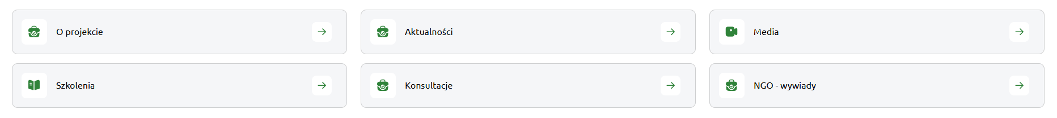  <div class="col-md-4 col-12 mb-3"><div class="blok_noimg"><a href="https://portal-ipfronplus.pfron.org.pl/projekt/o-projekcie/"><div class="p-3 d-flex align-items-center"><div class="img_bloknoimg me-3"><img src="https://portal-ipfronplus.pfron.org.pl/wp-content/uploads/2022/01/brifecase-tick.png" alt="O projekcie"></div><div class="blok_noimg_text">O projekcie</div><span class="ms-auto">→</span></div></a></div></div> | Dla grupy linków należy użyć semantycznej listy (<ul>, <li>), która pozwoli zapewnić logiczną strukturę i poprawną interpretację przez technologie wspomagające. | PFRON: 27.11.2025  Niepoprawione. Błąd nie został poprawiony na stronie szkolenia.
https://portal-ipfronplus.pfron.org.pl/faq/ | Pola formularza w sekcji „Zadaj pytanie” nie zostały zgrupowane. Czytnik ekranu nie wie, że dane pola należą do jednego bloku funkcjonalnego. Relacje między elementami są widoczne tylko wizualnie, a nie w kodzie. | Do pogrupowanie pól formularzy należy użyć semantycznych <fieldset> i <legend> | PFRON: 27.01.2026  Poprawione.

Kryterium sukcesu 1.3.2 Zrozumiała kolejność (Poziom A)
Jeśli kolejność, w jakiej przedstawiona jest treść, ma znaczenie dla zrozumienia treści — prawidłowa kolejność odczytu musi być określona programowo.
Wynik audytu: Spełnione

Kryterium sukcesu 1.3.3 Właściwości zmysłowe (Poziom A)
Instrukcje co do zrozumienia i operowania treścią nie opierają się wyłącznie na właściwościach zmysłowych, takich jak: kształt, rozmiar, wzrokowa lokalizacja, orientacja w przestrzeni lub dźwięk.
Wynik audytu: Spełnione

Kryterium sukcesu 1.3.4 Orientacja (Poziom AA)
Treść nie ogranicza swojego widoku i działania do jednej orientacji wyświetlania, takiej jak pionowa lub pozioma, chyba że określona orientacja wyświetlania jest istotna.
Wynik audytu: Spełnione częściowo
Wynik po weryfikacji poprawek 27-28.11.2025: Spełnione
Strona | Opis problemu | Rozwiązania | Uwagi
https://portal-ipfronplus.pfron.org.pl/projekt/szkolenia/szkolenia-online/?data_od=09.06.2025&data_do=14.06.2025&view=lista | Występują problemy z responsywnością w serwisie w widoku mobilnym. Sytuacja ma miejsce po wybraniu dat z kalendarza:  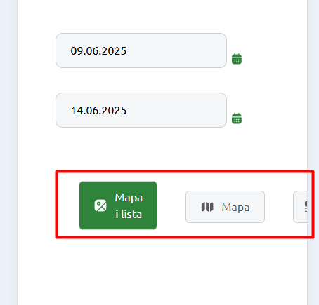 | Należy zadbać o responsywność. Treść powinna dopasowywać się do szerokości ekranu. | PFRON: 27.11.2025  Poprawione. Element został usunięty z widoku.

Kryterium sukcesu 1.3.5 Określenie pożądanej wartości (Poziom AA)
Cel każdego pola zbierającego informacje o użytkowniku może być programowo określony, gdy:
Pole zbierające dane służy celowi określonemu w sekcji Przeznaczenie pól danych w komponentach interfejsu użytkownika; oraz
Treść jest implementowana za pomocą technologii obsługującej określanie w polach formularza typu oczekiwanych danych.
Wynik audytu: Spełnione
Wynik po weryfikacji poprawek 27-28.11.2025: Spełnione
Strona | Opis problemu | Rozwiązania | Uwagi
https://portal-ipfronplus.pfron.org.pl/faq/ | Atrybut autocomplete w polu formularza Imię i nazwisko jest niepoprawnie zaimplementowany. Ma wartość given-name, która jest przypisana do imienia.  <input name="full_name" class="requredField" id="full_name" type="text" placeholder="" aria-describedby="full_name_msg" autocomplete="given-name" aria-invalid="true">  Jeśli strona zbiera dane osobowe (takie jak imię, nazwisko, e-mail itp.), pola muszą mieć odpowiednie atrybuty autocomplete, by umożliwić technologiom wspomagającym i przeglądarkom prawidłowe ich rozpoznanie. | Należy użyć poprawnej wartości dla atrybutu autocomplete (autocomplete=”name”) lub podzielić pole na dwa osobne pola: jedno dla given-name, drugie dla family-name. | PFRON: 27.11.2025  Poprawione.

Wytyczna 1.4 Rozróżnialność
Ułatwiaj oglądanie i słuchanie treści oraz oddzielanie informacji od tła.

Kryterium sukcesu 1.4.1 Użycie koloru (Poziom A)
Kolor nie jest wykorzystywany jako jedyny wizualny sposób przekazywania informacji, wskazywania czynności do wykonania lub oczekiwania na odpowiedź, czy też wyróżniania elementów wizualnych.
Wynik audytu: Spełnione

Kryterium sukcesu 1.4.2 Kontrola odtwarzania dźwięku (Poziom A)
Jeśli jakieś nagranie audio włącza się automatycznie na danej stronie i jest odtwarzane przez okres dłuższy niż 3 sekundy, istnieje mechanizm umożliwiający przerwanie lub wyłączenie nagrania albo mechanizm kontrolujący poziom głośności niezależnie od poziomu głośności całego systemu.
Wynik audytu: Nie dotyczy

Kryterium sukcesu 1.4.3 Kontrast (minimum) (Poziom AA)
Wizualna prezentacja tekstu lub obrazu tekstu posiada współczynnik kontrastu wynoszący przynajmniej 4.5:1, poza następującymi wyjątkami:
Duży tekst: Duży tekst oraz grafiki takiego tekstu posiadają kontrast przynajmniej 3:1;
Incydentalne: Tekst lub obrazy tekstu, które są częścią nieaktywnego komponentu interfejsu użytkownika , które są czystą dekoracją , które nie są widoczne lub które są częścią obrazu zawierającego inne istotne treści wizualne, nie wymagają minimalnego kontrastu;
Logotyp: Tekst, który jest częścią logo lub nazwy własnej produktu (marki), nie wymaga minimalnego kontrastu.

Wynik audytu: Niespełnione
Wynik po weryfikacji poprawek 27-28.11.2025: Spełnione
Strona | Opis problemu | Rozwiązania | Uwagi
Cały serwis,  https://portal-ipfronplus.pfron.org.pl/faq/  https://portal-ipfronplus.pfron.org.pl/projekt/szkolenia/szkolenia-online/  https://portal-ipfronplus.pfron.org.pl/kontakt/ | Niektóre treści tekstowe nie spełniają wymagań dotyczących minimalnego kontrastu. Przykłady:  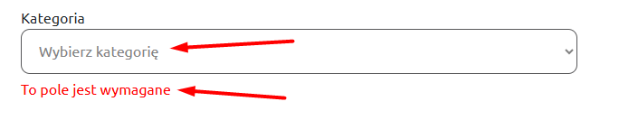  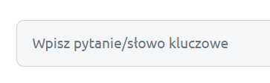    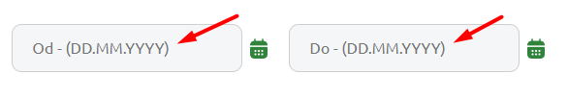  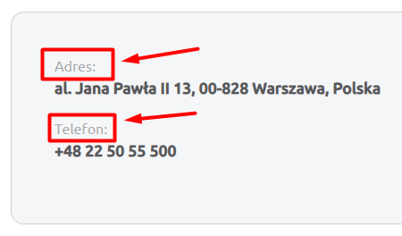 | Należy poprawić kontrast tekstu do tła. Prawidłowy kontrast to co najmniej 4,5:1. | PFRON: 27.11.2025  Poprawione.

Kryterium sukcesu 1.4.4 Zmiana rozmiaru tekstu (Poziom AA)
Oprócz napisów rozszerzonych oraz obrazów tekstu , rozmiar tekstu może zostać powiększony do 200% bez użycia technologii wspomagających oraz bez utraty treści lub funkcjonalności.
Wynik audytu: Niespełnione
Wynik po weryfikacji poprawek 27-28.11.2025: Niepełnione
Strona | Opis problemu | Rozwiązania | Uwagi
https://portal-ipfronplus.pfron.org.pl/projekt/szkolenia/szkolenia-online/ | Przy powiększeniu rozmiaru tekstu do 200% (bez skalowania całej strony) na przeglądarce Firefox niektóre elementy nachodzą na siebie.  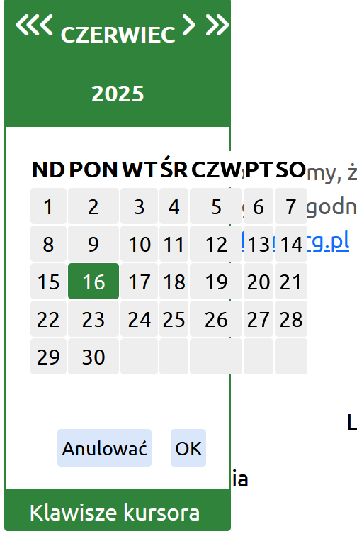  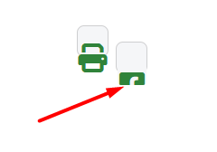  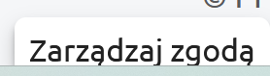  W polu wyszukiwarki nie widać wprowadzanaego tekstu:  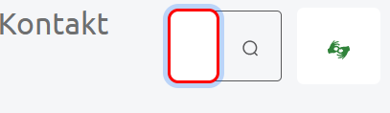 | Należy zadbać aby strona była czytelna nie tylko przy powiększaniu do 200% całej strony ale także samego tekstu. | PFRON 28.11.2025  Niepoprawione. Na stronie szkolenia kalendarz został usunięty ale występuje on też w innych miejscach np. na stronie wyszukiwania. Problem dotyczy również np. wyświetlania paginacji stron. Dodatkowo pojawia się konieczność poziomego przewijania strony.

Kryterium sukcesu 1.4.5 Obrazy tekstu (Poziom AA)
Jeśli wykorzystywane technologie mogą przedstawiać treść wizualnie, do przekazywania informacji wykorzystuje się tekst , a nie obraz tekstu , z wyjątkiem następujących sytuacji:
Możliwy do dostosowania: Obraz tekstu może być dostosowany wizualnie do wymagań użytkownika;
Istotny: Prezentacja tekstu w postaci graficznej jest istotna dla zrozumienia przekazywanej informacji.
Wynik audytu: Spełnione

Kryterium sukcesu 1.4.10 Dopasowanie do ekranu (Poziom AA)
Treść może być prezentowana bez utraty informacji lub funkcjonalności, bez konieczności przewijania w dwóch wymiarach dla:
- Pionowego przewijania treści o szerokości odpowiadającej 320 pikselom CSS;
- Poziomego przewijania treści na wysokości odpowiadającej 256 pikselom CSS.
Wyjątkiem są te części treści, które wymagają dwuwymiarowego układu ze względu na sposób używania lub znaczenie.
Wynik audytu: Niespełnione
Wynik po weryfikacji poprawek 27-28.11.2025: Niepełnione
Strona | Opis problemu | Rozwiązania | Uwagi
https://portal-ipfronplus.pfron.org.pl/projekt/szkolenia/szkolenia-online/ | Przy rozdzielczości 320 px strona wymaga przewijania w poziomie  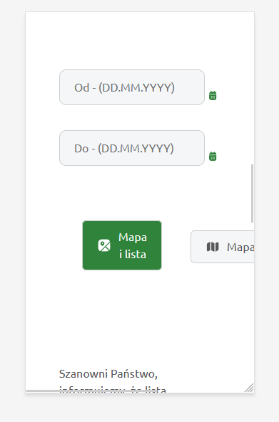 | Przy szerokości ekranu 320px nie może nastąpić utrata treści lub funkcjonalności oraz nie może występować przewijanie w poziomie. Wyjątkiem są treści wymagające przewijania w poziomie takie jak np.: tabele danych, złożone obrazy (mapy, wykresy), paski narzędzi, itp.  Należy zastosować zmiany w CSS uwzględniając różne rozdzielczości ekranów, w tym brane jest pod uwagę powiększenie ekranu, które również korzysta z responsywności strony.  https://www.w3.org/WAI/WCAG21/Techniques/css/C32 | PFRON: 28.11.2025  Niepoprawione. Nadal występują problemy z responsywnością, np. po uruchomieniu kalendarza podczas wyszukiwania.

Kryterium sukcesu 1.4.11 Kontrast elementów nietekstowych (Poziom AA)
Wizualna prezentacja następujących elementów ma współczynnik kontrastu co najmniej 3:1 względem sąsiednich kolorów:
Komponenty interfejsu użytkownika: Informacje wizualne wymagane do identyfikacji komponentów interfejsu użytkownika i ich stanów , z wyjątkiem nieaktywnych składników lub gdy wygląd komponentu jest określony przez agenta użytkownika i nie jest modyfikowany przez autora;
Obiekty graficzne: Części grafiki wymagane do zrozumienia treści, z wyjątkiem sytuacji, gdy konkretna prezentacja grafiki ma istotne znaczenie dla przekazywanych informacji.
Wynik audytu: Niespełnione
Wynik po weryfikacji poprawek 27-28.11.2025: Spełnione
Strona | Opis problemu | Rozwiązania | Uwagi
https://portal-ipfronplus.pfron.org.pl/faq/ | Niektóre ramki pól formularzy nie spełniają wymagań dotyczącego minimalnego kontrastu (3:1):  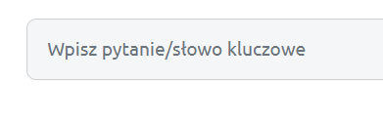 | Należy poprawić kontrast elementów nietekstowych. Wymagany współczynnik kontrastu to co najmniej 3:1. | PFRON: 28.11.2025  Poprawione.

Kryterium sukcesu 1.4.12 Odstępy w tekście (Poziom AA)
W treściach tworzonych za pomocą języków znaczników, umożliwiających ustawienie poniższych właściwości stylu , nie następuje utrata żadnych treści lub funkcjonalności, gdy tekst ustawiony zostanie tak, aby uwzględniał wszystkie poniższe parametry oraz gdy wprowadzone zostaną zmiany w jakiejkolwiek innej właściwości stylu:
- Wysokość linii (odstęp między wierszami) do co najmniej 1,5-krotności rozmiaru czcionki;
- Odstęp między akapitami co najmniej 2 razy większy od rozmiaru czcionki;
- Odstępy między literami (tracking) do co najmniej 0,12-krotności rozmiaru czcionki;
- Odstępy między wyrazami do co najmniej 0,16 wielkości czcionki.
Wyjątek: Języki naturalne i skrypty, które nie wykorzystują jednej lub więcej z tych właściwości stylu tekstowego w tekście pisanym, mogą być zgodne przy użyciu tylko tych właściwości, które istnieją dla tej kombinacji języka i skryptu.
Wynik audytu: Spełnione

Kryterium sukcesu 1.4.13 Treść spod kursora lub fokusu (Poziom AA)
Gdy jakaś treść staje się widoczna po otrzymaniu kursora lub fokusu klawiatury, a po ich usunięciu znika, spełnione są poniższe warunki:
Odrzucone: Istnieje mechanizm umożliwiający odrzucenie dodatkowej treści bez przesuwania wskaźnika myszy lub fokusu klawiatury, chyba że dodatkowa treść przekazuje błąd wprowadzanych danych lub nie przesłania ani nie zastępuje innej treści;
Wskazywane: Jeśli wskaźnik myszy (hover) może wyzwolić dodatkową treść, wówczas wskaźnik może zostać przeniesiony na dodatkową treść bez znikania dodatkowej treści;
Trwałe: Dodatkowa treść pozostaje widoczna do momentu usunięcia wyzwalacza aktywacji lub fokusu, użytkownik odrzuca go lub jego informacje nie są już ważne.
Wyjątek: Wizualna prezentacja dodatkowej treści jest kontrolowana przez program użytkownika i nie jest modyfikowana przez autora.
Wynik audytu: Nie dotyczy

Funkcjonalność
Zapewnij, aby komponenty interfejsu użytkownika i nawigacja były możliwe do użycia.

Wytyczna 2.1 Dostępność z klawiatury
Zapewnij dostępność wszystkich funkcjonalności za pomocą klawiatury.

Kryterium sukcesu 2.1.1 Klawiatura (Poziom A)
Wszystkie funkcjonalności w treści są obsługiwane za pomocą interfejsu klawiatury, bez wymogu określonego czasu użycia poszczególnych klawiszy, z wyjątkiem sytuacji, kiedy dana funkcja wymaga wprowadzenia informacji przez użytkownika w oparciu o ścieżkę ruchów, a nie w oparciu o punkty końcowe wejścia.
Wynik audytu: Spełnione

Kryterium sukcesu 2.1.2 Bez pułapki na klawiaturę (Poziom A)
Jeśli fokus klawiatury można przemieścić do danego komponentu treści za pomocą interfejsu klawiatury , to może on być z niego usunięty również za pomocą interfejsu klawiatury, a jeśli wymagane jest użycie czegoś więcej niż tylko strzałek, tabulatora lub innych standardowych metod wyjścia, użytkownik musi otrzymać odpowiednią podpowiedź, w jaki sposób usunąć fokus z danego komponentu.
Wynik audytu: Spełnione

Kryterium sukcesu 2.1.4 Jednoznakowe skróty klawiaturowe (Poziom A)
Jeśli skrót klawiaturowy jest zaimplementowany w treści tylko przy użyciu jednego znaku (litery, w tym wielkiej i małej, cyfry lub symbolu), to przynajmniej jedno z poniższych jest prawdziwe:
Wyłączanie: Istnieje mechanizm wyłączania skrótu;
Mapowanie: Istnieje mechanizm zmiany mapowania skrótu w celu użycia jednego lub więcej niedrukowalnych znaków klawiatury (np. Ctrl, Alt, itp.);
Aktywny tylko po otrzymaniu fokusu: Skrót klawiaturowy dla komponentu interfejsu użytkownika jest aktywny tylko wtedy, gdy ten komponent ma fokus.
Wynik audytu: Nie dotyczy

Wytyczna 2.2 Wystarczający czas
Zapewnij użytkownikom wystarczająco dużo czasu na przeczytanie i skorzystanie z treści.

Kryterium sukcesu 2.2.1 Dostosowanie czasu (Poziom A)
Gdy czas korzystania z treści jest ograniczany, spełniony jest przynajmniej jeden z poniższych warunków:
Wyłączenie: Użytkownik może wyłączyć limit czasowy, zanim czas upłynie; lub
Dostosowanie: Użytkownik może swobodnie dostosować limit czasowy (przynajmniej o wartość 10 razy większą od wartości domyślnej), zanim czas upłynie; lub
Wydłużenie: Użytkownik jest ostrzegany przed upłynięciem limitu czasowego i ma przynajmniej 20 sekund na wydłużenie limitu za pomocą prostej czynności (np. „wciśnij klawisz spacji”) oraz może wydłużyć limit przynajmniej dziesięciokrotnie; lub
Wyjątek dotyczący czasu rzeczywistego: Limit czasowy jest wymaganym komponentem jakiejś czynności w czasie rzeczywistym (np. aukcji) i nie ma możliwości zmiany limitu; lub
Wyjątek dotyczący istoty czynności: Limit czasowy jest istotny i wydłużenie go anulowałoby lub zaburzałoby daną czynność; lub
Wyjątek 20 godzin: Limit czasowy przekracza 20 godzin.
Wynik audytu: Nie dotyczy

Kryterium sukcesu 2.2.2 Pauza, zatrzymanie, ukrycie (Poziom A)
Gdy treść się porusza, migocze , przesuwa lub jest automatycznie aktualizowana, spełnione są wszystkie poniższe warunki:
Poruszanie się, przesuwanie, migotanie: Każdą informację, która porusza się, przesuwa lub miga, a takie działanie (1) włącza się automatycznie, (2) jest widoczne dłużej niż 5 sekund, (3) jest przedstawiane równolegle z inną treścią — użytkownik może wstrzymać , zatrzymać lub ukryć za pomocą dostępnego mechanizmu, chyba że poruszanie się, przesuwanie lub migotanie jest częścią czynności, w której takie działanie jest istotne , oraz:
Automatyczna aktualizacja: Każdą automatycznie aktualizującą się informację, która (1) włącza się automatycznie oraz (2) jest przedstawiana równolegle z inną treścią — użytkownik może wstrzymać, zatrzymać lub kontrolować częstotliwość aktualizacji za pomocą dostępnego mechanizmu, chyba, że automatyczna aktualizacja jest częścią takiej czynności, w której takie działanie jest niezbędne.
Wynik audytu: Spełnione

Wytyczna 2.3 Ataki padaczki
Prezentuj treść tak, aby nie wywoływała napadów padaczkowych.

Kryterium sukcesu 2.3.1 Trzy błyski lub wartości poniżej progu (Poziom A)
Strony internetowe nie zawierają w swojej treści niczego, co błyska częściej niż trzy razy w ciągu jednej sekundy, lub też błysk nie przekracza wartości granicznych dla błysków ogólnych i czerwonych.
Wynik audytu: Nie dotyczy

Wytyczna 2.4 Możliwość nawigacji
Zapewnij użytkownikowi narzędzia pomagające w nawigacji, znalezieniu treści i określeniu, gdzie się aktualnie znajduje.

Kryterium sukcesu 2.4.1 Możliwość pominięcia bloków (Poziom A)
Istnieje mechanizm , który umożliwia pominięcie bloków treści powtarzanych na wielu stronach internetowych.
Wynik audytu: Spełnione

Kryterium sukcesu 2.4.2 Tytuł strony (Poziom A)
Strony internetowe mają tytuły, które opisują ich cel lub przedstawiają ich temat.
Wynik audytu: Spełnione

Kryterium sukcesu 2.4.3 Kolejność fokusu (Poziom A)
Jeśli strona internetowa może być nawigowana sekwencyjnie , a kolejność nawigacji wpływa na zrozumienie lub funkcjonalność strony, komponenty przyjmują fokus w kolejności, dzięki której zachowany jest sens i funkcjonalność treści.
Wynik audytu: Spełnione

Kryterium sukcesu 2.4.4 Cel łącza (w kontekście) (Poziom A)
Cel każdego łącza może wynikać z samej treści łącza lub z treści tekstu powiązanego z kontekstem łącza określonym programowo , poza tymi przypadkami, kiedy cel łącza i tak byłby niejasny dla użytkowników.
Wynik audytu: Niespełnione
Wynik po weryfikacji poprawek 27.01.2026: Poprawione
Strona | Opis problemu | Rozwiązania | Uwagi
https://portal-ipfronplus.pfron.org.pl/ | Linki nie są wystarczająco opisane z określeniem swojego celu. Tekst linków to „0”, „1”, „2” – treść nie informuje użytkownika dokąd prowadzi link.  <li data-bs-target="#carouselExampleControls" data-bs-slide-to="0" class=""><a href="#" class="bullet">0</a></li> | Należy użyć bardziej opisowej treści np. „Przejdź do slajdu 1” lub dodać dodatkową treść w aria-label. | PFRON: 28.11.2025  Poprawione.
https://portal-ipfronplus.pfron.org.pl/faq/ | W kodzie strony znajduje się link, który nie ma treści.  <li>Dofinansowanie w programie Rehabilitacja 25 plus<a href=""></a></li>  Linki muszą mieć zrozumiały cel. Pusty link nie ma żadnej informacji dla użytkownika.  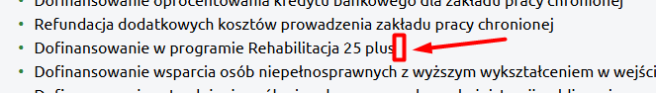  Błąd opisany również przy kryterium 4.1.2 | Należy usunąć znacznik <a> lub uzupełnić treść linku. | PFRON: 27.01.2026  Poprawione.
Cały serwis | Link do mapy strony prowadzi do strony, która nie jest mapą strony w potocznym rozumieniu. Jest to mapa strony xml, która ma zupełnie inną treść niż klasyczna mapa strony. Użytkownik może być zdezorientowany. Po przejściu na stronę nie otrzymuje uporządkowanej struktury stron występujących w serwisie.  https://portal-ipfronplus.pfron.org.pl/sitemap_index.xml/ | Należy:  - usunąć link do mapy strony w te:j wersji lub,  - podpiąć pod łącze klasyczną mapę strony lub,  - zmienić treść linku, np. na „Mapa serwisu (wersja techniczna)” lub „Mapa XML dla wyszukiwarek” (jeśli nie można wytworzyć klasyczną mapę strony html). | PFRON: 28.11.2025  Poprawione. Link został usunięty.

Kryterium sukcesu 2.4.5 Wiele dróg (Poziom AA)
Istnieje więcej niż jeden sposób umożliwiający zlokalizowanie strony internetowej w zestawie stron internetowych , z wyjątkiem sytuacji, kiedy
dana strona jest wynikiem jakiejś procedury lub jednym z jej etapów.
Wynik audytu: Spełnione

Kryterium sukcesu 2.4.6 Nagłówki i etykiety (Poziom AA)
Nagłówki i etykiety opisują temat lub cel treści.
Wynik audytu: Spełnione częściowo
Wynik po weryfikacji poprawek 27.01.2026: Spełnione częściowo
Strona | Opis problemu | Rozwiązania | Uwagi
https://portal-ipfronplus.pfron.org.pl/projekt/szkolenia/szkolenia-online/ | Brak precyzyjnej etykiety dla pól przeznaczonych na wpisanie daty. Etykieta „Do” lub „Od” nie określa precyzyjnie czego pole dotyczy. Ponadto widoczna etykieta umieszczona jest w pleaceholder co sprawia, że podczas wpisywania przestaje być widoczna.  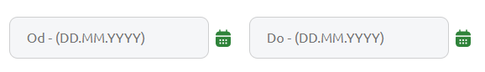  <div class="date"><label for="data_od" class="d-none">Od</label><div class="group"><input type="text" name="data_od" class="col-md col-12" value="" placeholder="Od - (DD.MM.YYYY)" autocomplete="off" id="data_od" aria-describedby="id-data_od"><button type="button" class="icon datepicker" aria-label="wybierz datę" id="dp1750414213325"><img src="https://portal-ipfronplus.pfron.org.pl/wp-content/themes/ipfron/assets/img/calendar_green-0.png" alt="data" class="news_img"></button></div></div> | Należy zastosować opisową i jednoznaczną etykietę, np.: data rozpoczęcia, data zakończenia albo wpisz datę od, wpisz datę do. | PFRON: 27.01.2026  Niepoprawione. Błąd pozostał na stronie wyszukiwania:  https://portal-ipfronplus.pfron.org.pl/?s=&Szukaj=

Kryterium sukcesu 2.4.7 Widoczny fokus (Poziom AA)
Każdy interfejs posiadający możliwość obsługi przy pomocy klawiatury ma tryb obsługi, w którym fokus klawiatury jest stale widoczny.
Wynik audytu: Niespełnione
Wynik po weryfikacji poprawek 27.01.2026: Poprawione
Strona | Opis problemu | Rozwiązania | Uwagi
https://portal-ipfronplus.pfron.org.pl/  https://portal-ipfronplus.pfron.org.pl/zapisz-sie-do-newslettera/ | Niepełna ramka fokusu  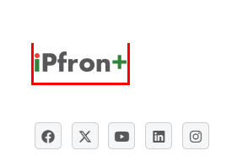    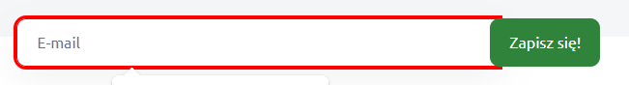 | Należy poprawić style CSS odpowiadające za wygląd fokusu. Ramka fokusu musi być pełna. | PFRON: 27.01.2026  Poprawione.
https://portal-ipfronplus.pfron.org.pl/kontakt/ | Brak ramki fokusu. Ramka pojawia się tylko przez niecałą sekundę podczas przechodzenia na obiekt.  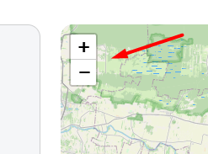  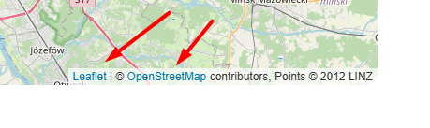 | Należy zapewnić widoczny wskaźnik fokusu dla tych elementów. | PFRON: 27.01.2026  Poprawione.

Wytyczna 2.5 Metody obsługi
Ułatwiaj użytkownikom obsługę funkcji za pomocą różnych sposobów poza klawiaturą.

Kryterium sukcesu 2.5.1 Gesty dotykowe (Poziom A)
Wszystkie funkcjonalności wykorzystujące do obsługi gesty wielopunktowe lub oparte na ścieżkach mogą być obsługiwane za pomocą dotyku jednopunktowego bez gestu opartego na ścieżce, chyba że istotny jest gest wielopunktowy lub oparty na ścieżce.
Wynik audytu: Spełnione

Kryterium sukcesu 2.5.2 Rezygnacja ze wskazania (Poziom A)
W przypadku funkcjonalności , które są wywoływane za pomocą dotyku jednopunktowego , co najmniej jedno z poniższych twierdzeń jest prawdziwe:
Brak zdarzenia: Naciskanie nie wywołuje jakiejkolwiek części zdarzenia;
Przerwanie lub cofnięcie: Zdarzenie jest zależne od zwolnienia nacisku i istnieje mechanizm , którym można je przerwać lub cofnąć po zwolnieniu nacisku;
Odwrócenie zdarzenia: Zwolnienie nacisku cofa wywołane zdarzenie i przywraca stan sprzed zdarzenia;
Istotne: Wciśnięcie jest niezbędne do wywołania zdarzenia.
Wynik audytu: Spełnione

Kryterium sukcesu 2.5.3 Etykieta w nazwie (Poziom A)
W przypadku komponentów interfejsu użytkownika z etykietami zawierającymi tekst lub obrazy tekstu , nazwa zawiera tekst, który jest prezentowany wizualnie.
Wynik audytu: Niespełnione
Wynik po weryfikacji poprawek 27.01.2026: Spełnione
Strona | Opis problemu | Rozwiązania | Uwagi
https://portal-ipfronplus.pfron.org.pl/projekt/szkolenia/szkolenia-online/  https://portal-ipfronplus.pfron.org.pl/  Cały serwis | (1) Etykieta widoczna nie jest zgodna z tą odczytywaną przez czytnik ekranu.  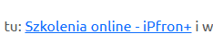  <a href="https://portal-ipfronplus.pfron.org.pl/projekt/szkolenia/szkolenia-online/" target="_blank" aria-label="Otwarcie w nowej karcie">Szkolenia online - iPfron+</a>  Błąd występuje także w innych miejscach w serwisie. Przykłady:  (2) Strona główna:    <a href="https://ipfronplus.pfron.org.pl/" class="button_green my-5" aria-label="Przejdź do&nbsp;strony systemu">Przejdź do&nbsp;systemu</a>  (3) Cały serwis:  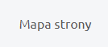  <a href="/sitemap_index.xml/" class="me-md-5 subf_link" aria-label="Link otworzy się w nowym oknie, otwarcie w nowej karcie." target="_blank">Mapa strony</a> | Atrybut aria-label jest odczytywany w pierwszej kolejności przez technologie  asystujące. W tym przypadku nie jest odczytywana treść linku, a tylko zawartość aria-label. Dodatkowo treść dostępna (programistyczna) nie zgadza się lub nie rozpoczyna się treścią widoczną, co spowoduje problemy podczas aktywacji za pomocą komend głosowych.  Należy zmienić wartość atrybutu aria-label. | PFRON: 27.01.2026  Poprawione.

Kryterium sukcesu 2.5.4 Aktywowanie ruchem (Poziom A)
Funkcjonalność , którą można obsługiwać za pomocą ruchu urządzenia lub ruchu użytkownika, można również obsługiwać za pomocą komponentów interfejsu użytkownika , a reagowanie na ruch można wyłączyć, aby zapobiec przypadkowemu uruchomieniu, z wyjątkiem sytuacji, gdy:
Obsługiwany interfejs: Ruch służy do obsługi funkcjonalności poprzez interfejs obsługiwany przez dostępność ;
Istotny: Ruch jest niezbędny dla funkcji, a to spowodowałoby unieważnienie działania.
Wynik audytu: Nie dotyczy

Zrozumiałość
Zadbaj o to, aby informacje i obsługa interfejsu były zrozumiałe.

Wytyczna 3.1 Możliwość odczytania
Twórz treści możliwe do odczytania i zrozumienia.

Kryterium sukcesu 3.1.1 Język strony (Poziom A)
Domyślny język naturalny każdej strony internetowej może zostać odczytany przez program komputerowy.
Wynik audytu: Spełnione

Kryterium sukcesu 3.1.2 Język części (Poziom AA)
Język naturalny każdej części lub frazy zawartej w treści może zostać odczytany przez program komputerowy , z wyjątkiem nazw własnych, wyrażeń technicznych, słów w nieokreślonym języku oraz słów i fraz, które stanowią część żargonu w bezpośrednio otaczającym je tekście.
Wynik audytu: Spełnione

Wytyczna 3.2 Przewidywalność
Twórz strony internetowe tak, aby otwierały się, wyglądały i działały w sposób przewidywalny.

Kryterium sukcesu 3.2.1 Po otrzymaniu fokusu (Poziom A)
Przyjęcie fokusu przez dowolny komponent interfejsu użytkownika nie powoduje nieoczekiwanej zmiany kontekstu.
Wynik audytu: Spełnione

Kryterium sukcesu 3.2.2 Podczas wprowadzania danych (Poziom A)
Zmiana ustawień jakiegokolwiek komponentu interfejsu użytkownika nie powoduje automatycznej zmiany kontekstu , chyba, że użytkownik został poinformowany o takim działaniu, zanim zaczął korzystać z komponentu.
Wynik audytu: Niespełnione
Wynik po weryfikacji 27.01.2026: Spełnione (uwagi wycofane)

Kryterium sukcesu 3.2.3 Spójna nawigacja (Poziom AA)
Mechanizmy nawigacji, które powtarzają się na wielu stronach internetowych w ramach jednego zestawu stron internetowych , występują w tej samej względnej kolejności za każdym razem, gdy są powtarzane, chyba że zmiana jest inicjowana przez użytkownika.
Wynik audytu: Spełnione

Kryterium sukcesu 3.2.4 Spójna identyfikacja (Poziom AA)
Komponenty, które mają tę samą funkcjonalność w ramach jednego zestawu stron internetowych , są w taki sam sposób zidentyfikowane.
Wynik audytu: Spełnione

Wytyczna 3.3 Pomoc przy wprowadzaniu informacji
Pomagaj użytkownikom unikać błędów i je korygować.

Kryterium sukcesu 3.3.1 Identyfikacja błędu (Poziom A)
Jeśli automatycznie zostanie wykryty błąd wprowadzania danych , system wskazuje błędny element, a użytkownik otrzymuje opis błędu w postaci tekstu.
Wynik audytu: Niespełnione
Wynik po weryfikacji poprawek 27.01.2026: Spełnione częściowo
Strona | Opis problemu | Rozwiązania | Uwagi
https://portal-ipfronplus.pfron.org.pl/faq/ | Alert „To pole jest wymagane” nie jest odczytywane przez czytnik ekranu. Użytkownik nie dość, że nie dostaje informacji, że pole jest wymagane (opisane w 3.3.2) to po walidacji również nie dostaje takiej informacji  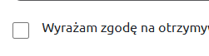  <div class="col-12"><input type="checkbox" class="requredField" id="oswiadczam"> <label for="oswiadczam" class="zgoda faqAgr" aria-describedby="oswiadczam_msg">Wyrażam zgodę na otrzymywanie na podany adres poczty elektronicznej informacji dotyczącej odpowiedzi na zadane pytanie.</label><div id="oswiadczam_msg" class="error mt-2"></div></div> | Należy zastosować aria-live="assertive" i aria-describedby - model notyfikacji po zejściu focusa - pokazane w przykładzie 2 podejściu 3 - https://www.w3.org/WAI/tutorials/forms/notifications/ | PFRON: 27.01.2026  Poprawione częściowo. Alert jest odczytywany ale dwa razy co powoduje efekt jąkania czytnika.
https://portal-ipfronplus.pfron.org.pl/faq/ | Alert „”To pole jest wymagane” nie jest anonsowane przez czytnik ekranu na przeglądarce Firefox. Uwaga dotyczy wszystkich pól formularza na stronie.  Użytkownik nie dostaje informacji, że pominął pole wymagane oraz nie dostaje sugestii jak poprawnie wypełnić pole e-mail. | Należy zapewnić odczyt alertów we wszystkich głównych przeglądarkach. Rekomendujemy dodanie role=”alert”. | PFRON: 27.01.2026  Poprawione.
https://portal-ipfronplus.pfron.org.pl/zapisz-sie-do-newslettera/ | Alert pod polem e-mail w sekcji „Zapisz się do Newslettera” nie jest anonsowany przez czytniki ekranu. Użytkownik czytnika, który wprowadził błędny adres e-mail po użyciu przycisku „Zapisz się” nie będzie wiedział, że jego zgłoszenie nie zostało wysłane.  <div class="un-form-group"><div class="d-flex"><div class="un-form-group un-response un-text-error">Nieprawidłowy identyfikator e-mail.</div></div></div>  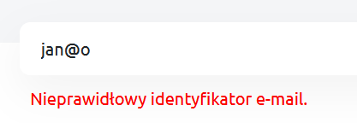 | Należy zapewnić odczyt alertów we wszystkich głównych przeglądarkach.  Należy zastosować aria-live="assertive" i aria-describedby - model notyfikacji po zejściu focusa - pokazane w przykładzie 2 podejściu 3 - https://www.w3.org/WAI/tutorials/forms/notifications/ | PFRON: 27.01.2026  Poprawione.

Kryterium sukcesu 3.3.2 Etykiety lub instrukcje (Poziom A)
Gdy w treści wymagane jest wprowadzenie danych przez użytkownika, zapewnione są etykiety lub instrukcje.
Wynik audytu: Niespełnione
Wynik po weryfikacji poprawek 27.01.2026: Spełnione
Strona | Opis problemu | Rozwiązania | Uwagi
https://portal-ipfronplus.pfron.org.pl/faq/ | W etykiecie pola „Wpisz pytanie/słowo kluczowe” jest gwiazdka (*) co sugeruje, że pole jest wymagane. Programistycznie natomiast pole nie jest oznaczone jako wymagane. Wprowadza to użytkownika czytnika ekranu w błąd.  <div class="col-md-6 col-sm-12 mb-3"><label for="key" class="sr-only">Wpisz pytanie/słowo kluczowe*</label><input name="key" id="key" class="form-control button-gray" type="text" value="" placeholder="Wpisz pytanie/słowo kluczowe"></div>  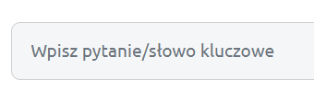 | Należy usunąć gwiazdkę z etykiety. | PFRON: 27.01.2026  Poprawione.
https://portal-ipfronplus.pfron.org.pl/faq/ | Niektóre pola formularzy, które są wymagane nie są oznaczone jako wymagane. Użytkownik powinien wiedzieć jakie pola są wymagane. Informacja musi być widoczna wizualnie oraz dostępna programowo. Użytkownicy zarówno widzący jak i niewidzący nie dostają informacji o wymagalności pola.  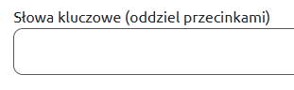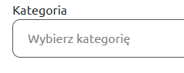  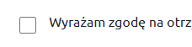  <div class="col-12 col-md-6"><label for="tags">Słowa kluczowe (oddziel przecinkami)</label><input name="tags" class="requredField" id="tags" type="text" placeholder="" aria-describedby="tags_msg" autocomplete="tags" aria-invalid="true"><div id="tags_msg" class="error">To pole jest wymagane</div></div> | Należy wizualnie oznaczyć pole gwiazdką (jak przy wcześniejszych polach). Programowo pole można oznaczyć poprzez atrybut required lub aria-required=”true”. | PFRON: 27.01.2026  Poprawione.

Kryterium sukcesu 3.3.3 Sugestie korekty błędów (Poziom AA)
Jeśli automatycznie zostanie wykryty błąd wprowadzania danych i znane są sugestie korekty, wtedy użytkownik otrzymuje takie sugestie, chyba, że zagrażałoby to bezpieczeństwu treści lub zmieniło jej cel.
Wynik audytu: Niespełnione
Wynik po weryfikacji poprawek 27.01.2026: Spełnione
Strona | Opis problemu | Rozwiązania | Uwagi
https://portal-ipfronplus.pfron.org.pl/faq/  https://portal-ipfronplus.pfron.org.pl/zapisz-sie-do-newslettera/ | Po wprowadzeniu błędnego adresu e-mail sugestia jego poprawy jest niepełna lub nieprecyzyjna. Przykłady:  Zapisz się do newslettera:  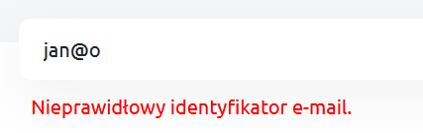  W sekcji FAQ „Zadaj pytanie”:  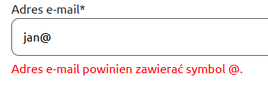  Użytkownik nie dostaje precyzyjnej informacji jaki błąd popełnił. | Należy dodać jasny komunikat o błędzie, np.: „Wprowadź poprawny adres e-mail, np. jan.kowalski@domena.pl”. | PFRON: 27.01.2026  Poprawione.

Kryterium sukcesu 3.3.4 Zapobieganie błędom (prawnym, finansowym, w danych (Poziom AA)
W przypadku stron internetowych, które powodują zobowiązania prawne, albo na których użytkownik przeprowadza transakcje finansowe, modyfikuje lub usuwa dane w systemach przechowywania danych, nad którymi ma kontrolę, albo udziela odpowiedzi na testy, co najmniej jedna z poniższych informacji jest prawdziwa:
Odwracalność: Wprowadzenie danych jest odwracalne.
Sprawdzanie: Dane wprowadzone przez użytkownika są sprawdzane pod kątem błędów, a użytkownik ma możliwość wprowadzenia poprawek.
Potwierdzenie: Istnieje mechanizm sprawdzania, potwierdzania oraz korekty informacji przed jej ostatecznym wysłaniem.
Wynik audytu: Nie dotyczy

Solidność
Twórz treści solidnie, aby mogły być skutecznie interpretowane przez różne programy użytkownika, w tym technologie wspomagające.

Wytyczna 4.1 Kompatybilność
Zapewnij jak największą zgodność z aktualnymi i przyszłymi programami użytkownika, w tym z technologiami asystującymi.

Kryterium sukcesu 4.1.1 Poprawność kodu (Poziom A)
W treści wprowadzonej przy użyciu języka znaczników, elementy posiadają kompletne znaczniki początkowe i końcowe, elementy są zagnieżdżane według swoich specyfikacji, nie posiadają zduplikowanych atrybutów, a wszystkie ID są unikalne, z wyjątkiem przypadków, kiedy specyfikacja zezwala na wyżej wymienione cechy.
Wynik audytu: Spełnione częściowo
Wynik po weryfikacji poprawek 27.01.2026: Spełnione
Strona | Opis problemu | Rozwiązania | Uwagi
https://portal-ipfronplus.pfron.org.pl/faq/ | Pole formularza „Słowa kluczowe” ma atrybut o nieprawidłowej wartości. Wartość autocomplete="tags" nie jest dozwoloną (zdefiniowaną) wartością dla atrybutu autocomplete według specyfikacji HTML.  <input name="tags" class="requredField valid" id="tags" type="text" placeholder="" aria-describedby="tags_msg" autocomplete="tags" aria-invalid="true" data-gtm-form-interact-field-id="0">  Takie niepoprawne użycie może powodować błędy parsowania, które utrudniają interpretację przez technologie wspomagające. | Należy usunąć nieprawidłową wartość. | PFRON: 27.01.2026  Poprawione.

Kryterium sukcesu 4.1.2 Nazwa, rola, (Poziom A)
Dla wszystkich komponentów interfejsu użytkownika (w tym, ale nie tylko, elementów formularzy, łączy oraz komponentów wygenerowanych przez skrypty) nazwa oraz rola mogą być określone programowo ; stan, właściwości oraz wartości, które mogą być ustawione przez użytkownika, mogą również być ustawione programowo ; powiadomienie o zmianach w tych elementach dostępne jest dla programów użytkownika , w tym technologii wspomagających.
Wynik audytu: Niespełnione
Wynik po weryfikacji poprawek 27.01.2026: Spełnione częściowo
Strona | Opis problemu | Rozwiązania | Uwagi
Cały serwis | Użyto aria-label na elemencie, który nie ma określonej roli semantycznej. W tym przypadku jest to zwykły <div> bez przypisanego role. Według specyfikacji ARIA, aria-label należy używać gdy element ma rolę, którą można opisać (np. button, link).  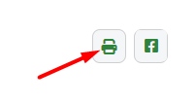  <div class="printomatic pom-default " id="id3634" data-print_target="main" tabindex="0" title="drukuj stronę" aria-label="drukuj stronę"><i class="fa fa-print"></i></div> | Należy poprawić dodając semantykę do elementu np. poprzez role=”button”. Dzięki temu czytniki ekranów zaanonsują: „drukuj stronę, przycisk”. | PFRON: 27.01.2026  Poprawione.
https://portal-ipfronplus.pfron.org.pl/faq/ | W kodzie strony znajduje się link, który nie ma treści.  <li>Dofinansowanie w programie Rehabilitacja 25 plus<a href=""></a></li>  Użytkownik klawiatury może "zatrzymać się" na pustym elemencie i nie wiedzieć, czym on jest. Czytnik ekranu może odczytać np. „link” – bez kontekstu lub treści.  Może to utrudnić zrozumienie i korzystanie z witryny, zwłaszcza dla osób niewidomych lub niedowidzących.  Błąd opisany również przy kryterium 2.4.4 | Należy usunąć znacznik <a> lub uzupełnić treść linku. | PFRON: 27.01.2026  Poprawione.
https://portal-ipfronplus.pfron.org.pl/projekt/szkolenia/szkolenia-online/ | Aria-describedby wskazuje na nieistniejący id. Użytkownik może nie otrzymać spodziewanej informacji.  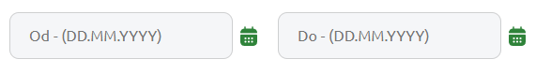  <div class="group"><input type="text" name="data_od" class="col-md col-12" value="" placeholder="Od - (DD.MM.YYYY)" autocomplete="off" id="data_od" aria-describedby="id-data_od"><button type="button" class="icon datepicker" aria-label="wybierz datę" id="dp1750405372343"><img src="https://portal-ipfronplus.pfron.org.pl/wp-content/themes/ipfron/assets/img/calendar_green-0.png" alt="data" class="news_img"></button></div> | Należy dodać brakujący element lub usunąć aria-describedby. | PFRON: 27.01.2026  Niepoprawione. Na stronie szkolenia element jest usunięty ale nadal występuje na stronie wyszukiwania.

Kryterium sukcesu 4.1.3 Komunikaty o stanie (Poziom AA)
W treści wprowadzonej przy użyciu języka znaczników komunikaty o stanie mogą być programowo określane poprzez role lub właściwości, dzięki czemu mogą być prezentowane użytkownikowi za pomocą technologii wspomagających bez uzyskiwania fokusu.
Wynik audytu: Niespełnione
Wynik po weryfikacji poprawek 27.01.2026: Spełnione
Strona | Opis problemu | Rozwiązania | Uwagi
https://portal-ipfronplus.pfron.org.pl/zapisz-sie-do-newslettera/ | Po zapisaniu się do newslettera użytkownik otrzymuje (po ok., 3 minutach) komunikat „Podany adres e-mail oczekuje na zatwierdznie poprzez kliknięcie linka aktywacyjnego”. Komunikat nie jest odczytywany przez czytnik ekranu. Użytkownik czytnika nie wie, że musi aktywować newsletter.  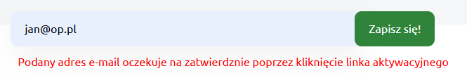  <div class="un-form-group un-response un-text-error">Podany adres e-mail oczekuje na zatwierdznie poprzez kliknięcie linka aktywacyjnego </div> | Należy zastosować aria-live lub role=”status” oraz przetestować z czytnikami ekranów, by mieć pewność, że komunikat został usłyszany, nie tylko pokazany. | PFRON: 27.01.2026  Poprawione. Czas oczekiwania nadal wynosi ok. 3 minuty natomiast komunikat o zapisaniu się do newslettera jest odczytywany przez czytnik.
https://portal-ipfronplus.pfron.org.pl/projekt/szkolenia/szkolenia-online/ | Wybranie zakresu dat z kalendarza w części „Szkolenia on-line” powoduje przeładowanie się strony. Brak informacji o statusie wyszukiwania, zarówno wizualnej jak i przekazywanej przez czytnik ekranu. Jest tylko stały komunikat o zapełnionej liście uczestników, który jest wyświetlany również przed wybraniem dat z kalendarza.  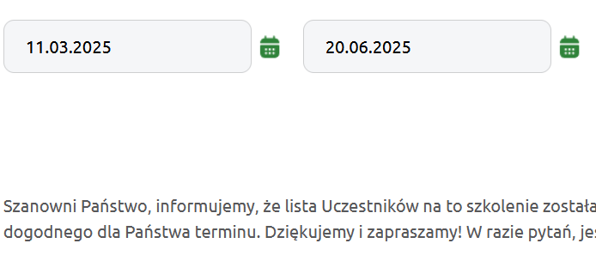 | Jeżeli nie ma możliwości zapisania się na szkolenie lub weryfikacji listy szkoleń to kalendarz nie powinien być aktywny. Wprowadza to w błąd użytkownika, że może wyszukać szkolenie mimo komunikatu poniżej, że listy zostały już zapełnione. Jeżeli kalendarz ma być aktywny to wybranie zakresu dat powinno zwracać wynik, który powinien zostać przekazany użytkownikowi zarówno wizualnie jaki i przez czytniki ekranu. | PFRON: 27.01.2026  Poprawione. Element został usunięty ze strony.

